ÚRSULA CARRASCO TELLES

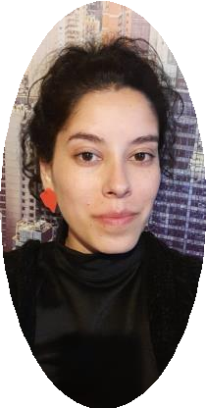

# EDUCACIÓN

Enseñanza Básica

Colegio "Manuel Vicuña Larrain"

Enseñanza Media

**ANTECEDENTES PERSONALES**

**Cedula de Identidad 17.281.172-8**

**Fecha de nacimiento 24/01/90**

**Estado Civil Soltera**

**Nacionalidad Chilena**

**Dirección**

**El guerrillero #9490**

**Comuna La florida**

**Teléfono 968197094**

**E-Mail** [**u.ctelles@gmail.com**](mailto:u.ctelles@gmail.com)

**OBJETIVO**

Espero establecerme y consolidarme en un empleo que me otorgue

estabilidad laboral, aplicar mis conocimientos, formar experiencia en el área infantil, y desarrollarme profesionalmente para el buen desempeño de las funciones asignadas, con el fin de entregar un aporte a las vidas de las personas que intervendremos"

Escuela de la Industria Grafica PSU rendida

Licenciada y egresada de Fonoaudiología, Universidad Autónoma de Chile.

Pasantías de la carrera:

* Escuela especial "San Antonio 1" - Escuela de lenguaje "Laudelina"
* CCR "Cerró Navia"
* Hogar de Cristo Puente Alto

Internados de la carrera:

* Escuela especial “Aspaut” Maipú
* “Pequeño Cottolengo” Cerrillos

TÍTULO PROFESIONAL DE FONOAUDIÓLOGA (2020)

**CAPACITACIONES**

2019: Lengua de Señas Chilena, ASOCH, Nivel básico. 2020: Actualmente cursando nivel intermedio.

2020: Curso “Autismo: Modalidades de intervención”, Open

Class Academy.

**EXPERIENCIA**

2017 – 2018: Cuidado y estimulación de menor con Ttno del espectro autista.

2017 – 2018: Municipalidad de Providencia, Fundación Cultural de Providencia, Asistente producción de eventos.

Actualmente

* Realizando atención fonoaudiológica particulares a domicilio y modalidad online.
* Testeo COVID-19 , operadora de equipo TAE (Test de Aire Espirado), empresa Emexco, BHP Billiton Chile, Sierra gorda , minera SPENCE.